oracle数据库模糊搜索的转义字符

oracle 数据库中，使用like 进行模糊搜索的时候，%,_, 等属于特殊字符，如果要准确匹配表中的这些特殊字符，需要使用转义字符进行转义，然后进行查询。

在oracle数据库中，可以在sql 语句中通过关键字 escape 指定转义字符。

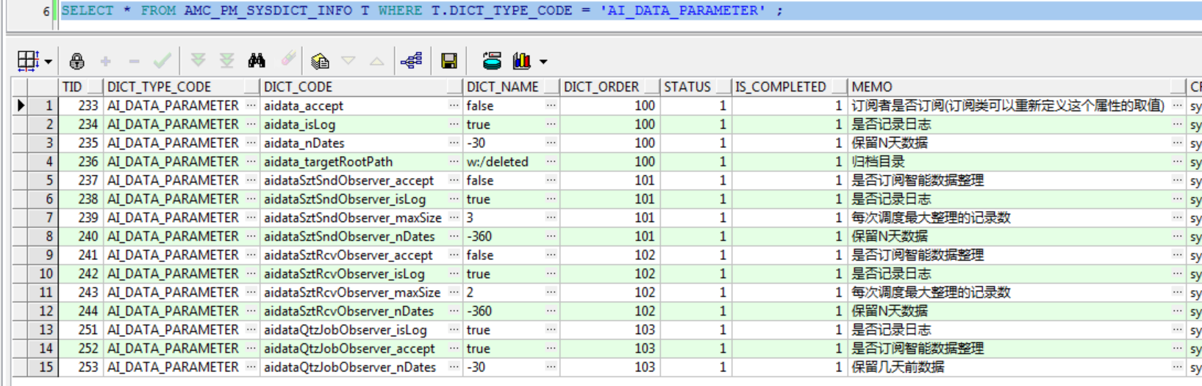

这里如果要匹配aidata_ 开头的记录，也就是上图中的前四条记录

如果使用

SELECT * FROM AMC_PM_SYSDICT_INFO T WHERE T.DICT_TYPE_CODE = 'AI_DATA_PARAMETER' AND T.DICT_CODE LIKE 'aidata_%';

查询，会将所有的数据全部查询出来，因为在sql 中_ 表示一个字符的占位符

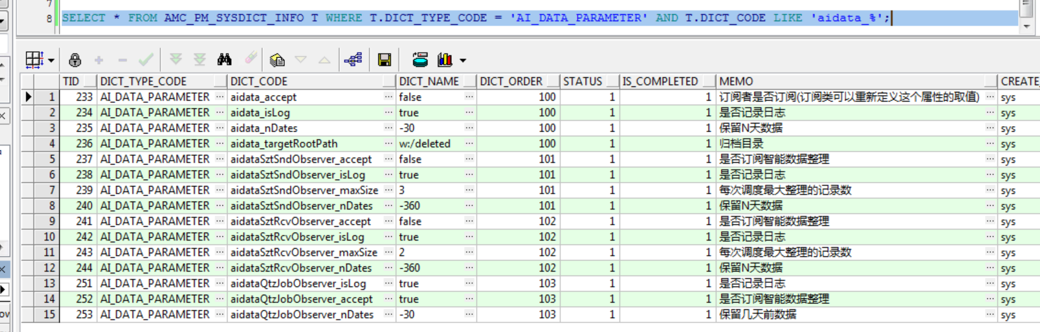

正确的写法应该如下：

SELECT * FROM AMC_PM_SYSDICT_INFO T WHERE T.DICT_TYPE_CODE = 'AI_DATA_PARAMETER' AND T.DICT_CODE LIKE 'aidata\_%'escape'\';

这里通过escape 来指定转义字符。 当然，这里的转义字符可以是任意的符号。

